# Adatok kontextusa

**External, Regisztráció**

**Sztenderd adat**

Szervezeti adatok

Magánszemély adatok

**Kérelem adatmezők**

**Internal Nyilvántartás**

**Dokumentum generálás**

**External - internal**

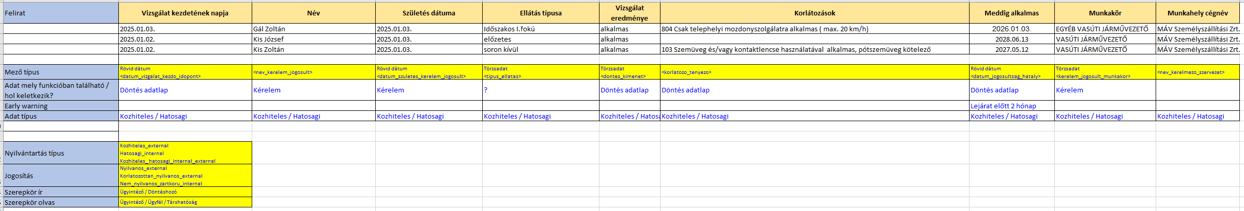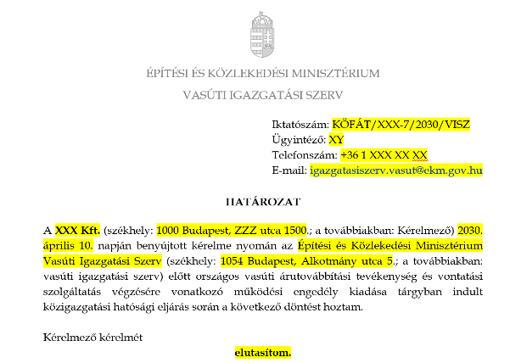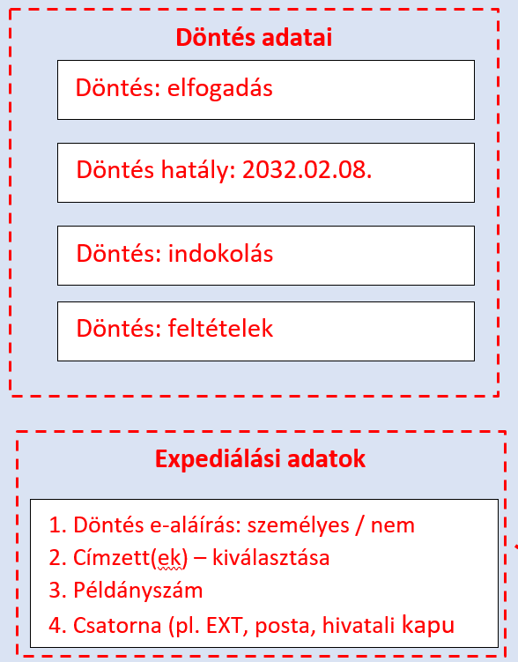

**Eljárási adat**

**Sztenderd adat**

**Szervezeti adat**

**Magánszemély adat**

**Kérelem adatok**

**Melléklet**

**Speciális**

**szakmai adat**

**External, Űrlap kitöltő**

**Internal funkciók**

# Döntési adatlap

## **Eljárási szakasz:** *Döntéshozatal* - **Feladat:** *Tervezet elkészítés, Tervezet véleményeztetés, Vezetői döntés, Követő feladatok, Nyilvántartás* - **Funkció csoport**: Döntés

**Funkciók:** Döntési adatlap, Rugalmas WF, Nyilvántartás, Expediálás

|  |  |  |  |  |  |  |  |  |  |
| --- | --- | --- | --- | --- | --- | --- | --- | --- | --- |
| **Index** | **Státusz megnevezés** | **Döntési adatlap adatrögzítés**   * **döntés, adatmező -** | | **Kapcsolódó funkció, adat felhasználás** | | | | | |
| **Támogató**  **funkció** | | **Dokumentum export** | | **Nyilvántartás, interfész** | |
| *2* | *Döntési javaslat elkészítése: javaslat tárgy, indokolás, további feladatok* | | * + ***Jogi forma***     - ***Végzés*** vagy   *Többszörös választás, pl.*   * + ***Végzés***kiadás ÉS   + ***Okmány***készítés*, ÉS*   + ***Tájékoztatás***kiadás     - ***Határozat***   + ***Dokumentumok***     - ***Okmány***     - ***Igazolás***     - ***Tájékoztatás***     - ***Hirdetmény*** | |  | |  | |  | |
| 4 | Jogi forma - döntés | |  | |  | |  | |
| 5 | Végzés tervezet elkészítése | |  | | Dokumentum export | |  | |
| 6 | Határozat tervezet elkészítése | |  | | Dokumentum export | |  | |
|  | *Egyéb dokumentum* | |  | |  | |  | |
| 7 | Igazolás tervezet elkészítése | |  | | Dokumentum export | |  | |
| 8 | Tájékoztatás tervezet elkészítése | |  | | Dokumentum export | |  | |
| 9 | Okmány adatok összeállítása, okmány előállításának előkészítése | |  | | Dokumentum export | |  | |
| 10 | Hirdetmény tervezet elkészítése | |  | | Dokumentum export | |  | |
|  |  | |  | |  | |  | |  | |
|  |  | | Követő feladatok rögzítés 1. pl. Okmány készítés; Jóváhagyás; Postázás; Átvétel | | **Rugalmas WF**  Követő eljárás feladatok összeállítása | | Dokumentum export | | Output: okmány gyártó interfész | |
| 17 | Nyilvántartás frissítése szükséges?  **Ügyintéző döntése** | | Követő eljárás rögzítés 2. **Nyilvántartás aktualizálás** szükséges: ***igen / nem***  Igen esetén rögzítés: Nyilvántartás száma, neve.  A vezetői döntést követően Ügytípushoz rendelt – Nyilvántartás(ok) adatokat „átvesznek” a *„Döntés adatlap”* funkcióból - lásd 18. használati eset lépés | |  | |  | | **Vezetői** döntést követően  Nyilvántartás aktualizálás | |
|  |  | |  | |  | |  | |  | |
| 11 | Ellenőrzött eljárási díjfizetés összevezetése | | Eljárási díj megfizetése megtörtént: ***igen / nem***;  Igen esetén rögzítés: megfizetés dátum; megfizetett díjtételek és összegek | |  | | Dokumentum export | | Nyilvántartás | |
|  |  | |  | |  | |  | |  | |
| 13 | Döntési javaslat és tervezetek véleményeztetése | | Ezzel indul a véleményeztetés | | **Rugalmas WF**  Tervezet véleményezés feladatok összeállítása | |  | |  | |
| 14 | Szükséges módosítás?  **Ügyintéző döntése** véleményezők javaslata alapján | | **Döntési javaslat**: ***elfogad / elutasít***, indokolás   * **Elutasít** esetén: a Tervezet további végrehajtói módosítása szükséges * **Elfogad** esetén: a Tervezet **továbbításra kerül** Vezetői döntésre: PDF, iktatószám | |  | |  | | Input: EKEIDR alszámos  iktatószám | |
|  |  | |  | |  | |  | |  | |
| 16 | Jóváhagyott döntési javaslat?  **Vezető döntése** Ügyintéző dokumentum alapján | | **Vezetői döntés**: ***tervezet elfogad / tervezet elutasít***   * **Elutasít** esetén: a Tervezet további végrehajtói módosítása szükséges * **Elfogad** esetén: határozat / végzés / egyéb dokumentum kiküldése | | Expediálás | | Dokumentum export | | Nyilvántartás | |
| 20 | Jóváhagyás elutasításának indoklása | | Indokolás rögzítése | |  | | Dokumentum export | | Nyilvántartás | |
|  |  | |  | |  | |  | |  | |
| 18 | Releváns nyilvántartás frissítése | |  | |  | |  | | Nyilvántartás | |
|  |  | |  | |  | |  | |  | |
| **19** | **Ügy lezárása** | | Az Ügy lezárásra került, kizárólag a követő feladatok hajthatóak végre | |  | |  | |  | |

# Használati esetek / workflow + funkció leírás

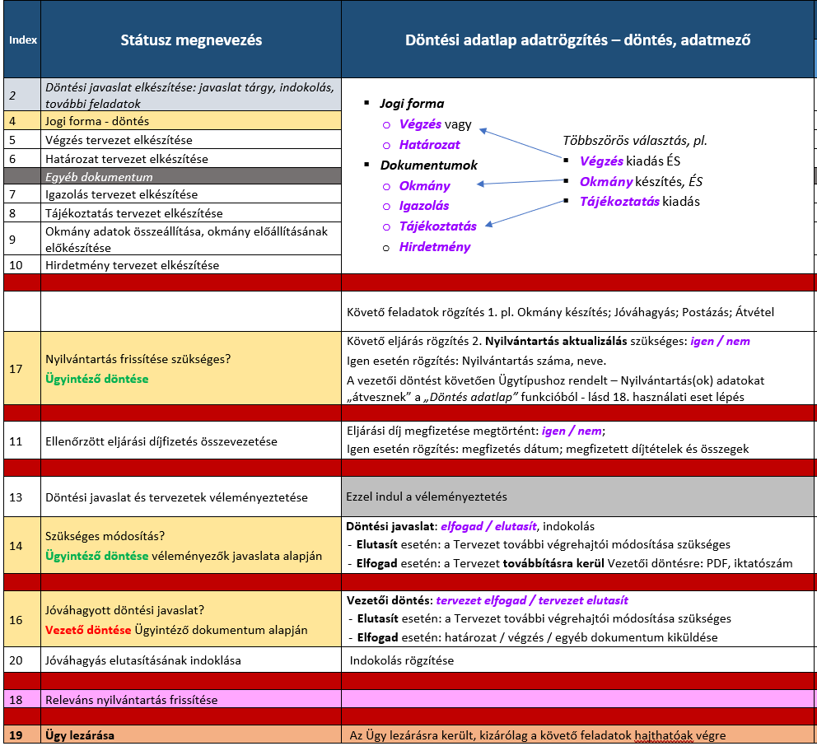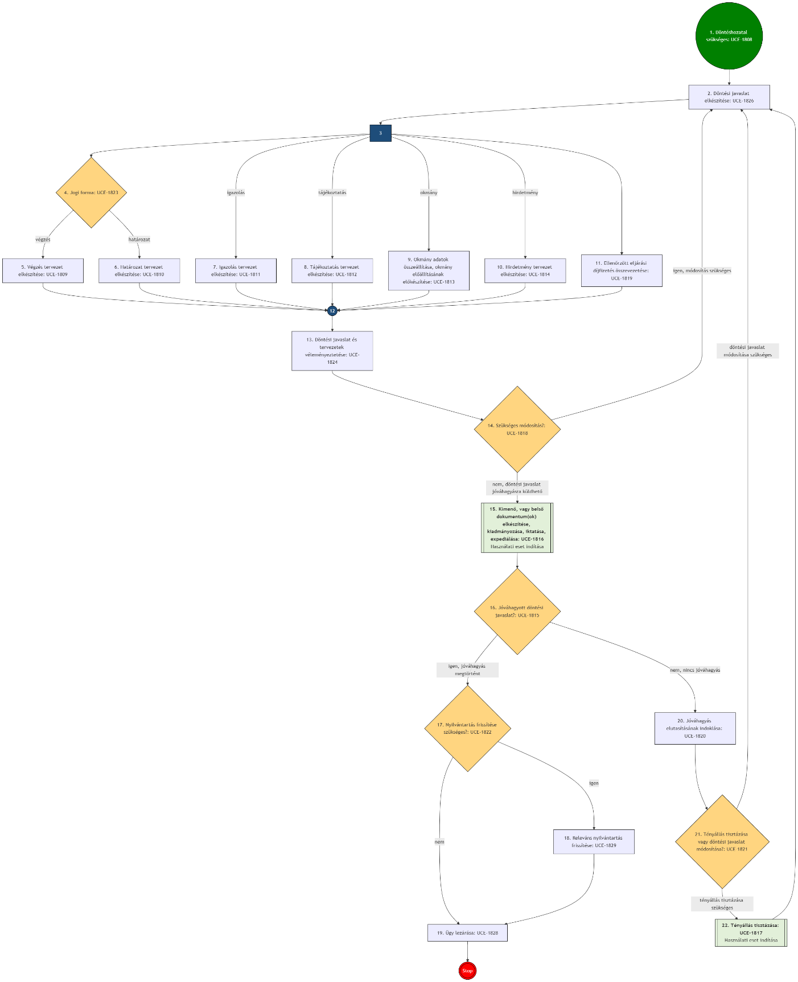

*Eljárás: Kérelemre induló*

*Részfolyamat: Döntéshozatal*

Döntés

Döntés

Döntési adatlap

Döntési adatlap

Döntési adatlap

**Funkciók:** Döntési adatlap, Rugalmas WF, Nyilvántartás, Expediálás